Bediening video’s Volvo machine (Engels)
De filmpjes van volvo -bediening zijn te vinden met onderstaande termen te gebruiken in het zoekvak van YouTube
HGM
https://youtu.be/QkWuHYZ-XFQ

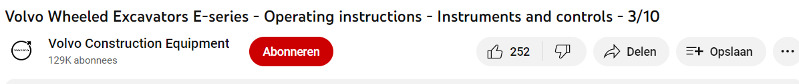

WIELLADER
- https://youtu.be/kmJba1_T-MY introductie

